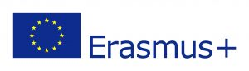

Formularz zgłoszeniowy
Na Działania związane z uczeniem się/nauczaniem/szkoleniami (C3)
w Tokat w Turcji w dniach 14-18.03.2022
w ramach projektu
„REACT! – Respect Environment and Cherish Thyself” (2020-1-PL01-KA229-082014_1).
Wszystkie koszty wyjazdu pokrywane są z budżetu projektu.

Imię
Drugie imię
Nazwisko
Klasa
Data urodzenia
Udział w projekcie (zaznacz odpowiednie):
○ REACT! – Save the Earth!
○ inne związane z ekologią, jakie? _________________________________
○ inne związane ze zdrowiem, sportem, jakie? _________________________________
○ inne związane z pracą na rzecz szkoły, jakie? _________________________________
○ żadne z powyższych

Oświadczam, że posiadam paszport z datą ważności nie krótszą, niż pół roku oraz jestem zaszczepiona/y przeciw COVID-19.

____________________________________________
Podpis uczennicy/ucznia

